***TRABALHO SOBRE A HISTÓRIA DA INFORMÁTICA***

**Felipe da Silva Machado**

**PWI-1A-N-TEC DESENVOLVIMENTO DE SISTEMAS – 295**

# **A HISTÓRIA DA INFORMÁTICA**

## **Pré-história da Computação**

*Conforme Marilza de Lourdes Cardi*

O ser humano teve várias denominações por parte dos antropólogos: Os computadores de hoje são essencialmente artefatos para amplificar as capacidades intelectuais do homem. A origem dos primeiros artefatos com a finalidade amplificar as capacidades intelectuais do homem se perde nas brumas do passado. Suas origens estão certamente ligadas, às sociedades matriarcais que se retiraram para as cavernas por ocasião da era glacial que cobriu grande parte do globo terrestre na pré-história. Encontram-se vestígios de tais artefatos, (montes de pedras, ou seja, cálculos e riscos em paredes) em vários locais. Por exemplo, a caverna de Goyet, perto de Namur, na Bélgica foi transformada em museu onde se pode ver como deveriam viver nossos antepassados 60.000 anos atrás e a Figura 1 mostra riscos de parede provavelmente sistema de contagem.

|  |  |
| --- | --- |
| |  | | --- | |  | |
| Figura 1: Sistema de numeração usado na pré-história. Foto em local perto de Urubici, Santa Catarina. |

 Por volta de 3000 a.C. surgiu o ***Ábaco****,* antes o homem contava os objetos de cinco em cinco ou de dez em dez. O ábaco era composto de uma armação com vários fios paralelos e contas ou arruelas deslizantes. Os fios correspondiam as posições dos dígitos em uma escala decimal e, as bolinhas denotavam os dígitos, que de acordo com a sua posição, representavam a quantidade a ser trabalhada.

A eficiência do ábaco acarretou a sua propagação por toda parte do mundo, em alguns países é usado até hoje.

Segundo [TREMBLAY, Jean Paul & BUNT, Richard B.; 1983; 3], um operador de ábaco bem treinado pode somar muitos mais rapidamente do que muitos operadores de calculadoras eletrônicas.

O ábaco possui várias versões, em torno 2600 a.C. apareceu o ábaco chinês, que evolui rapidamente e foi chamado em sua forma final de Suan-Pan. De modo semelhante apareceu no Japão o Soroban, como podemos ver nas figuras 1, 2 e 3.

A seguir, por volta de 1700 a.C., com as *Tabuinhas de Argilas* contendo cálculos matemáticos, onde os Babilônios trabalhavam com sistema sexagesimal, que deram origem as horas, minutos e segundos. Consta que, já em torno de 500 a.C. os Babilônios eram capazes de prever eclipses com exatidão.

|  |
| --- |
| Figura 1 - Ábaco |

|  |  |
| --- | --- |
| [1] Numeração Sexagesimal–base 60 Figura 2 – Suan-Pan: Ábaco Chinês | Figura 3 - Soroban: o Ábaco Japonês |

Para auxiliar a multiplicação, no final do século XVI, um matemático escocês chamado **John Napier**, que em 1614 publicou os *Logaritmos,* que é o expoente de um número (base), indicando a potência a que se deve elevá-lo para se obter, como resultado outro número. Na concepção de Napier qualquer número pode ser representado desta forma, por exemplo, 100 é 102 e 23 é 101,36173.

John Napier inventou um método diferente (não-logaritmo) de fazer multiplicações, que conhecidos como *Bastões de Napier*, ou *Ossos de Napier* (figura 4)*,* que só foram documentados entre 1614 à 1617. Os bastões de Napier eram um conjunto de 9 bastões, um para cada dígito, que transformavam a multiplicação de dois números numa soma das tabuadas de cada dígito. Estes bastões faziam operações matemáticas fundamentais.

|  |  |
| --- | --- |
| Figura 5 - Ossos de Napier | Figura 6 – Estruturas de Napier |

Baseado nos logaritmos de Napier, William Oughtred, em 1622, na Inglaterra, inventou um dispositivo de cálculo que foi denominado *círculos de proporção*. Este dispositivo originou a *régua de cálculo*, sendo considerada como o primeiro computador analógico da histórica, por representar logaritmos em traços na régua e sua divisão e produto são obtidos através da adição e subtração de comprimentos.

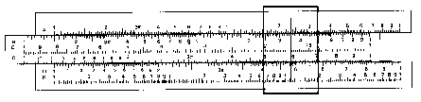

## **Era Mecânica**

Em torno de 1623, Whilhelm Schickard construiu uma calculadora mecânica capaz de multiplicar através do método sucessivo de soma. Somente em 1957 que a existência desta calculadora tornou-se conhecida. Em 1642, Blaise Pascal, filósofo, físico e matemático francês, aos 18 anos, desenvolveu uma máquina de calcular, para auxiliar o trabalho de contabilidade, baseada em pequenos discos. A máquina utilizava o sistema decimal para os seus cálculos de maneira que quando um disco ultrapassava o valor 9, retornava ao 0 e aumentava uma unidade no disco imediatamente superior. A máquina de calcular ficou conhecida como *Pascaline* e foi a primeira calculadora mecânica do mundo, apenas somava e subtraia, embora Pascal ter construído cerca e 50 versões a sua comercialização não foi satisfatória, devido ao seu funcionamento ser pouco confiável. Ainda se encontram no comércio as máquinas de calcular, descendentes da Pascaline.

|  |  |
| --- | --- |
|  | Figura 8 - Pascaline |

|  |
| --- |
| Figura 9 – G. W. von Leibnitz |

O matemático alemão, Gottfried Wilhelm von Leibnitz aprimorou a Pascaline criando um modelo capaz também de multiplicar, dividir e extrair raízes quadradas, através de adições e subtrações sucessivas, obtendo a *Calculadora Universal de Leibnitz,* também conhecida como *Máquina de Leibnitz.*

Em 1673, ficou pronta a calculadora mecânica, que se distinguia por possuir três elementos significativos. A porção aditiva era, essencialmente, idêntica à da Pascaline, mas Leibniz incluiu um componente móvel e uma manivela manual, que ficava ao lado e acionava uma roda dentada - ou, nas versões posteriores, cilindros - dentro da máquina. Este mecanismo funcionava, com o componente móvel, para acelerar as adições repetidas envolvidas nas operações de multiplicação e divisão.

|  |
| --- |
| Figura 10 - Calculadora Universal de Leibnitz |

A própria repetição tornava-se automatizada. Desta forma a máquina era capaz de fazer conversão entre as várias moedas europeias da época. Pode-se mesmo dizer que talvez tenha sido esta a principal motivação de Leibnitz em construir esta máquina pois seu pai era contador. Na época as subdivisões das moedas não seguiam a base decimal e os cálculos de conversão eram árduos. Imagine-se por exemplo a Inglaterra, com a Libra dividida em 20 schillings e cada shilling em 12 pence, mas ainda tendo uma guinee valendo 21 shillings! Quanto seria em dólar, se 1 dólar fosse 1/2 guinee 5 shillings e 3 pence, um terno que custasse 5 guinee 2 shillings e 9 pence? Bom isto é fácil, mas se a outra moeda não fosse o dólar, mas também dividida de modo análogo? Não causa admiração saber que a mãe de Leibnitz foi acusada de manter relações sexuais com o Diabo e presa pela Santa Inquisição, só tendo escapado devido a que seu marido, pai de Leibnitz era muito influente e respeitado.

|  |
| --- |
| Figura 11 – Calculadora de Leibnitz |

Em 1802, Joseph Marie Jacquard (1752-1834) mecânico francês, sugeriu controlar teares por meio de cartões perfurados que forneceriam comandos necessários para a tecelagem de padrões complicados em tecidos. Podendo ser considerada como a primeira máquina mecânica programada. Os princípios de programação por cartões perfurados foram demonstrados por Bouchon, Falcon e Jaques entre 1725 e 1745.

|  |
| --- |
| Figura 12 - Tear de Jacquard |

|  |
| --- |
| Figura 13 – C. Babbage |

      Charles Babbage (1792-1871), matemático e engenheiro inglês e professor da Universidade de Cambridge, analisando os erros contidos nas tabelas matemáticas, construiu um modelo para calcular tabelas de funções (logarítmicas, trigonométricas, etc.) sem o comando do operador humano, que apenas iniciava a cadeia de operações e a máquina calculava, preparando a tabela desejada. Esta máquina recebeu o nome de *Máquina das diferenças,*baseava-se no princípio de discos giratórios e era operada por uma simples manivela. Em 1823, o governo britânico financiou a construção de uma nova versão e Babbage teve que desenhar peças e ferramentas, atrasando o desenvolvimento do projeto de uma máquina de 7 registros e 20 caracteres cada, além dos resultados impressos, mas em 10 anos se tinha apenas uma máquina de 3 registros e 6 caracteres.

|  |
| --- |
| Figura 14 - Máquina de Diferenças |

|  |
| --- |
| Figura 15 - Ada Lovelace |

Em 1830, Babbage projetou com o auxílio de Augusta Ada Byron, condessa de Lovelace e filha de Lord Byron, a primeira mulher na história do processamento de dados a criar programas de computador no mundo, que também era matemática e compreendeu o funcionamento da máquina analítica e escreveu sobre o processo da mesma, uma máquina muito mais geral que a de *diferenças*, que possuía unidade de controle de memória aritmética de entrada e de saída. Sua operação era comandada por um conjunto de cartões perfurados onde o desenvolvimento dos cálculos poderia ser modificado com o salto dos cartões de acordo com cada resultado dos cálculos intermediários, essa máquina recebeu o nome de *MÁQUINA ANALÍTICA,* mas Babbage apesar de ter investido toda a fortuna da família e trabalhado anos na sua construção, veio a falecer em 1871 sem findar a sua construção, hoje estas peças se encontram em museus.

      Devido os trabalhos nos testes da Máquina Analítica de Babbage, Ada Lovelace é considerada a primeira programadora de computadores.

|  |
| --- |
| Figura 16 - Máquina Analítica |

Em 1820, Charles Xavier Thomas de Colmar (1785-1870), da França, projetou e construiu uma máquina capaz de efetuar as quatro operações aritméticas básicas: a *ARITHMOMETER.*

|  |
| --- |
| Figura 17 – Arithmometer |

Esta foi a primeira calculadora realmente comercializada com sucesso tendo sido comercializadas mais de 200 exemplares (citar livro do Moreau). Ela fazia multiplicações com o mesmo princípio da máquina de Leibnitz e com a assistência do usuário efetuava as divisões.

Entre 1880 e 1890, o estatístico Herman Hollerith (1860-1929), filho de imigrante alemão, inspirado nos cartões perfurados de Jacquard, usando cartolina especial, construiu um dispositivo que foi início das máquinas mecanográficas ou tabuladoras, que acelerou o processamento dos dados do censo dos EUA. Os dados eram perfurados em cartões e automaticamente tabulados usando máquinas projetadas. O censo anterior levou 7 anos e meio para ser concluído, Hollerith conseguiu realizar este senso em três anos e meio. Por causa disto, muitas organizações de grande porte começaram a usar a máquina.

O nome de Hollerith continua associado ao cartão perfurado, que foi até o final da década de 80, símbolo quase universal do processamento automatizado de dados.

Durante a década de 1890, Hollerith saiu da Agência de Censo e fundou a empresa Tabulating Machine Company, que em 1924 junto a outras empresas para formar a International Business Machines Corporations (IBM). O primeiro Presidente da IBM foi *Thomas J. Watson,*pai (1874-1956) e *Thomas J. Watson* (filho) sucessor. Watson criou como símbolo de sua empresa o lema THINK “Pensar”. Hoje essa companhia mantem um laboratório de pesquisas de ponta em computação que tem seu nome.

|  |  |
| --- | --- |
| Figura 20 - Prédio Original da IBM | Figura 21 -Thomas Watson |

|  |
| --- |
| Figura 22 - Konrad Zuse |

Konrad Zuze (1910-1995), alemão e estudante de engenharia, sonhava com uma máquina que pudesse auxiliá-lo nos exaustivos e maçantes cálculos exigidos pela profissão.

Em 1932, desenvolveu Z1, a primeira máquina a trabalhar sob o controle de um programa perfurado numa fita de papel, onde tinha um teclado para ser introduzidos os problemas e o resultado faiscava num quadro com muitas lampadazinhas. Mesmo Zuse estando satisfeito com sua máquina, julgava o teclado grosseiro e vagaroso, portanto, decidiu codificar as instruções perfurando uma série de orifícios em filmes usado de 35 mm, e esta ficou conhecida como Z2.

|  |
| --- |
| Figura 23 – O Z1, de Konrad Zuse |

Já este tempo, Helmut Schreyer, engenheiro eletricista e professor de Zuse já estava trabalhando com ele no problema de produção uma versão eletrônica dos Z1.

Após o desenvolvimento dos dois modelos de teste (Z1 e Z2) por Zuse e Schreyer, Zuse continuou na linha de máquinas eletromecânicas e Schreyer iniciou o uso e válvulas. Foi este computador a válvulas cujo modelo de 1550 duplo-tríodos projetados por Schreyer e construídos pela Telefunken, permitiu que Schreyer fizesse o relatório datado de 1939, solicitando dispensa do serviço militar para Zuse, a título de que este iria ajuda-lo na construção de modelo mais potente, para o que precisaria também de ajuda financeira. Prometia que com a nova máquina seria capaz de fazer cálculos permitindo guiar a V2 por rádio, obtendo precisão capaz de acertar qualquer monumento em Londres. Os generais de Hitler, no entanto, ao saberem que levaria ao menos 2 anos para construir esta nova versão da máquina, disseram não estarem interessados e que “em dois anos toda a Europa seria Alemanha”. O Z3 estava terminado em 1941, quando Zuse defendeu seu doutorado e o de Schreyer foi usado no final da guerra (1944), embarcado em um vagão de estrada de ferro rumo a Viena em 1945 onde Schreyer tinha uma apresentação na Embaixada Brasileira. Lá obteve um passaporte de brasileiro nato, indo chegar no Rio de Janeiro onde foi contratado como professor no recém criado Curso de Engenheiro Eletrônico da então Escola Técnica do Exército. Em 1960 participou na orientação da turma de alunos do curso de eletrônica da então instituto Militar de Engenharia, nome que mantém até hoje) de computador que funcionou pouco antes do Natal daquele ano, tendo sido totalmente fabricado e projetado por brasileiros.

Em 1944, na Universidade de Harvard – EUA, em Harvard, Howard Aiken construiu a primeira máquina eletromecânico automático de grande porte nos Estados Unidos, o Harvard Mark I, denominado ASCCI (Automatic Sequence Control Calculator), possuía 72 palavras de 23 dígitos decimais cada, e tinha um tempo de instruções de 6 segundos, utilizava para entrada e saída fita de papel perfurado. Aiken construiu o sucessor, Mark II, mas não obteve sucesso, pois, a era da válvula eletrônica já havia começado.

|  |  |
| --- | --- |
| Figura 30 – Howard Aiken e o Harvard Mark I |  |

Em Londres, no Museu Nacional de Ciência e Indústria encontram-se algumas das primeiras máquinas e calculadoras que apareceram no mundo.

# **Gerações**

## **Primeira Geração – Válvula Eletrônica**

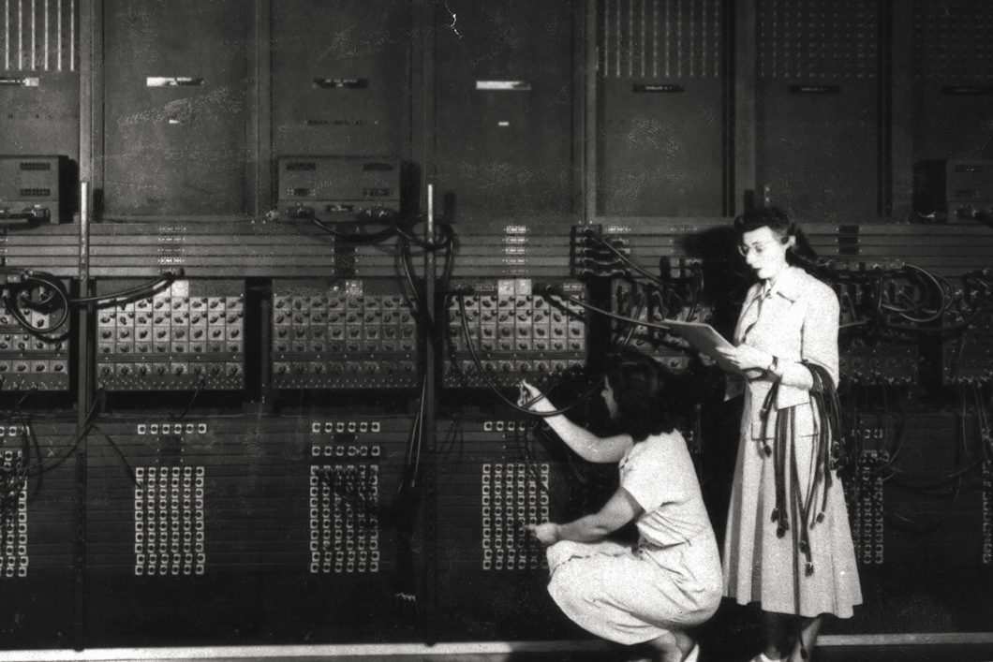

**Ester Gerston e Gloria Gordon, programadoras do ENIAC (créditos: ARL Technical Library / U.S. Army)**

## **Segunda Geração – Transistores**

No final da década de 50, os computadores á válvulas se encontravam obsoletos, com o advento do *transistor,*que fora inventado no Bell Labs em 1948 por John Bardeen, Walter Brattain e William Shockley, na qual foi conferido a equipe o Prêmio Nobel.

|  |
| --- |
| Figura 46 – Os premiados John Bardeen, William Shocklei e Walter Brittain |

O Laboratório Lincoln do Instituto Tecnológico de Massachusetts, em 1956, construiu *o TX-0 (****T****ransistorized e****X****perimental computer****0****),*computador transistorizado, para realizar diferentes tipos de experiências. A maior novidade do TX-0, foi que cada transistor foi colocado numa “garrafa”, onde simulava os tubos a vácuo que facilitou o trabalho. Esta máquina serviu de base para o *TX-2*, uma versão melhorada que não significou muito.

|  |
| --- |
| Figura 48 – TX –0 |

## **Terceira Geração – Circuitos Integrados**

O encapsulamento de transistores colocados em uma pastilha, fez surgir o circuito integrado.

A *IBM*em 1964, resolveu emplacar uma família de computadores em série, o *system/360,*baseado em circuitos integrados e possuía um software compatível, o *1401*com o *360/30* e o *7094* com o *360/75.*

Esta máquina foi lançada no Brasil em 1965, em reunião patrocinada pela IBM no Hotel Quitandinha, em Petrópolis.

## **Quarta Geração – Computadores Pessoais E VLSI**

Na década de 80, a VLSI (*VERY LARGE SCALE INTEGRATION – integração em escala muito grande),*colocou milhões de transistores em uma única pastilha, surgindo computadores menores e mais potentes. Nesta época, começou a era dos computadores pessoais.

## **As primeiras máquinas no brasil**

Em 1960, chega ao Brasil o primeiro computador comercial, que foi comprado com fundos vindo em grande parte do CNPq, e colaboração técnica do Exercito e instalado em local da PUC-RJ (Pontifícia Universidade Católica)

## **História e Evolução dos Computadores**

A evolução dos computadores acompanhou a evolução da sociedade durante os séculos XX e XXI. Entretanto, a história do computador não teve início apenas na modernidade.

Lembre-se que os computadores são aparelhos eletrônicos que recebem, armazenam e produzem informações de maneira automática.

Eles fazem parte do nosso cotidiano, sendo cada vez maior o número de computadores usados no mundo.

## **História do Computador**

A palavra “computador” vem do verbo “computar” que, por sua vez, significa “calcular”. Sendo assim, podemos pensar que a criação de computadores começa na idade antiga, já que a relação de contar já intrigava os homens.

Dessa forma, uma das primeiras máquinas de computar foi o “ábaco”, instrumento mecânico de origem chinesa criado no século V a.C.

Assim, ele é considerado o “primeiro computador”, uma espécie de calculadora que realizava operações algébricas.

No século XVII, o matemático escocês John Napier foi um dos responsáveis pela invenção da "régua de cálculo". Trata-se do primeiro instrumento analógico de contagem capaz de efetuar cálculos logaritmos. Essa invenção foi considerada a mãe das calculadoras modernas.

Por volta de 1640, o matemático francês Pascal inventou a primeira máquina de calcular automática. Essa máquina foi sendo aperfeiçoada nas décadas seguintes até chegar no conceito que conhecemos hoje.

A primeira calculadora de bolso capaz de efetuar os quatro principais cálculos matemáticos, foi criada por Gottfried Wilhelm Leibniz.

Esse matemático alemão desenvolveu o primeiro sistema de numeração binário moderno que ficou conhecido com "Roda de Leibniz".

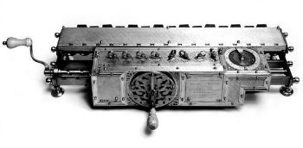

## **Roda de Leibniz**

A primeira máquina mecânica programável foi introduzida pelo matemático francês Joseph-Marie Jacquard. Tratava-se de um tipo de tear capaz de controlar a confecção dos tecidos através de cartões perfurados.

George Boole (1815-1864) foi um dos fundadores da lógica matemática. Essa nova área da matemática, se tornou uma poderosa ferramenta no projeto e estudo de circuitos eletrônicos e arquitetura de computadores.

Já no século XIX, o matemático inglês Charles Babbage criou uma máquina analítica que, a grosso modo, é comparada com o computador atual com memória e programas.

Através dessa invenção, alguns estudiosos o consideram o **“Pai da Informática”.**

Assim, as máquinas de computar foram cada vez mais incluindo a variedade de cálculos matemáticos (adição, subtração, divisão, multiplicação, raiz quadrada, logaritmos, etc).

## **Evolução dos Computadores**

O computador, tal qual conhecemos hoje, passou por diversas transformações e foi se aperfeiçoando ao longo do tempo, acompanhando o avanço das áreas da matemática, engenharia, eletrônica. É por isso que não existe somente um inventor.

De acordo com os sistemas e ferramentas utilizados, a história da computação está dividida em quatro períodos.

## **Primeira Geração (1951-1959)**

Os computadores de primeira geração funcionavam por meio de circuitos e válvulas eletrônicas. Possuíam o uso restrito, além de serem imensos e consumirem muita energia.

Um exemplo é o ENIAC (*Eletronic* *Numerical* *Integrator* *and* *Computer*) que consumia cerca de 200 quilowatts e possuía 19.000 válvulas.

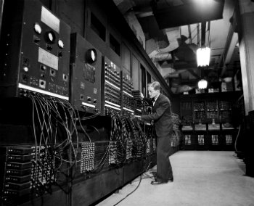

***ENIAC (Eletronic Numerical Integrator and Computer)***

## **Segunda Geração (1959-1965)**

Ainda com dimensões muito grandes, os computadores da segunda geração funcionavam por meio de transistores, os quais substituíram as válvulas que eram maiores e mais lentas. Nesse período já começam a se espalhar o uso comercial.

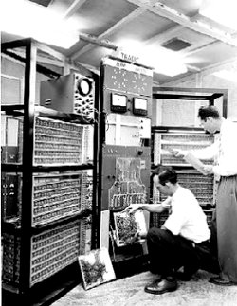

***Computador da segunda geração com transistores***

## **Terceira Geração (1965-1975)**

Os computadores da terceira geração funcionavam por circuitos integrados. Esses substituíram os transistores e já apresentavam uma dimensão menor e maior capacidade de processamento.

Foi nesse período que os chips foram criados e a utilização de computadores pessoais começou.

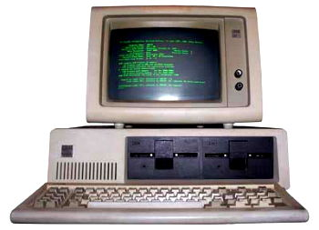

### **Computador da terceira geração com circuitos integrados**

## **Quarta Geração (1975-até os dias atuais)**

Com o desenvolvimento da tecnologia da informação, os computadores diminuem de tamanho, aumentam a velocidade e capacidade de processamento de dados. São incluídos os microprocessadores com gasto cada vez menor de energia.

Nesse período, mais precisamente a partir da década de 90, há uma grande expansão dos computadores pessoais.

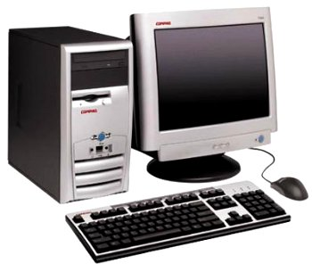

## **Computador da quarta geração**

Além disso, surgem os softwares integrados e a partir da virada do milênio, começam a surgir os computadores de mão. Ou seja, os smartphones, iPod, iPad e tablets, que incluem conexão móvel com navegação na web.

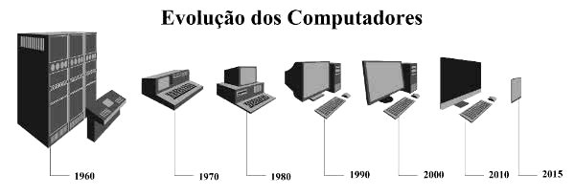

Segundo a classificação acima, nós pertencemos à quarta geração dos computadores, o que revela uma evolução incrível nos sistemas de informação.

Um ponto de destaque é que a evolução dos computadores ocorria de maneira mais lenta. Com o desenvolvimento da sociedade, meios de comunicação e a divulgação científica podemos ver a evolução dessas máquinas em dias ou meses.

Alguns estudiosos preferem acrescentar a **“Quinta Geração de Computadores”**com o aparecimento dos supercomputadores, utilizados por grandes corporações como a NASA.

Nessa geração, é possível avaliar a evolução da tecnologia multimídia, da robótica e da internet.

## **Inclusão Digital**

A inclusão digital é um conceito que determina o acesso aos meios e ferramentas digitais contemporâneos, tal qual a internet.

Ela visa a democratização da tecnologia a partir da possibilidade de produção e difusão do conhecimento para todos os cidadãos.

## **Você sabia?**

O dia da informática é comemorado em 15 de agosto, data que marca o surgimento do primeiro computador digital eletrônico, o ENIAC.

# **História e evolução dos computadores**

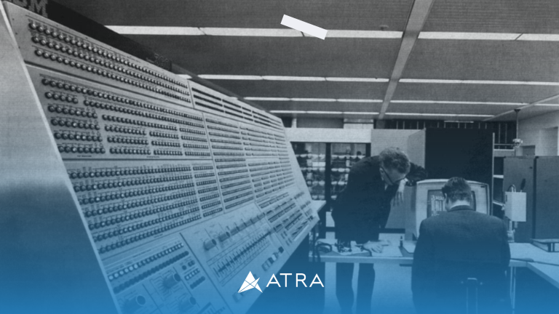

Atualmente, os computadores estão tão incorporados ao nosso dia a dia que muitas pessoas nem lembram como era executar alguns serviços “manualmente”.

O mundo não pode ser imaginado sem o uso de máquinas que mudaram completamente a história da tecnologia. Com o desenvolvimento dos computadores, o processo de comunicação remota mudou a comunicação, permitindo que os indivíduos troquem informações rapidamente em tempo real.

## **A história do computador**

A palavra “computador” vem do verbo “computar” que, por sua vez, significa “calcular”. Sendo assim, podemos pensar que a criação de computadores começa na idade antiga, já que a relação de contar já intrigava os homens.

Dessa forma, uma das primeiras máquinas de computar foi o “ábaco”, instrumento mecânico de origem chinesa criado no século V a.C. Assim, ele é considerado o “primeiro computador”, uma espécie de calculadora que realizava operações algébricas.

Depois do ábaco foram criados outros aparelhos, também analógicos, capazes de realizar contagens, como os ossos de Napier, a pascalina (primeira calculadora mecânica do mundo), a máquina de Leibniz, o tear automático, a máquina de diferenças, a máquina analítica de Babbage, o tabulador automático, entre outros.

Todos esses dispositivos são resultado de melhorias. Em outras palavras, se um dispositivo falhou em realizar uma determinada tarefa, outro dispositivo foi criado para atender às suas necessidades. Este desenvolvimento não foi um processo tão rápido como é hoje, pois os recursos eram mais limitados na época.

## **Os primeiros computadores**

Os dispositivos analógicos foram aprimorados, levando ao surgimento dos dispositivos digitais que todos usamos hoje. As máquinas estão sendo constantemente aperfeiçoadas e agora estão divididas em várias gerações.

No século XVII, o matemático escocês John Napier foi um dos responsáveis pela invenção da “régua de cálculo”. Trata-se do primeiro instrumento analógico de contagem capaz de efetuar cálculos logaritmos. Essa invenção foi considerada a mãe das calculadoras modernas.

Por volta de 1640, o matemático francês Pascal inventou a primeira máquina de calcular automática. Essa máquina foi sendo aperfeiçoada nas décadas seguintes até chegar no conceito que conhecemos hoje.

A primeira calculadora de bolso capaz de efetuar os quatro principais cálculos matemáticos, foi criada por Gottfried Wilhelm Leibniz.

A primeira máquina mecânica programável foi introduzida pelo matemático francês Joseph-Marie Jacquard. Tratava-se de um tipo de tear capaz de controlar a confecção dos tecidos através de cartões perfurados.

George Boole (1815-1864) foi um dos fundadores da lógica matemática. Essa nova área da matemática, se tornou uma poderosa ferramenta no projeto e estudo de circuitos eletrônicos e arquitetura de computadores.

Em 1822, um artigo científico foi publicado, prometendo mudar completamente tudo o que existia antes no campo do cálculo eletrônico, trazendo a evolução dos computadores. Charles Babbage disse que sua máquina pode calcular diferentes propriedades, funções trigonométricas e logarítmicas de uma forma muito simples. Algum tempo depois, em 1837, Babbage introduziu uma nova máquina chamada mecanismo de análise. Devido a restrições técnicas e financeiras, não foi possível implementá-lo naquele momento. A tecnologia existente não é avançada o suficiente para implementar o projeto.

Após várias fusões com outras empresas, Hollerith faleceu. Ao assumir a nova empresa em 1916, o nome da mesma foi alterado para a mundialmente famosa IBM International Business Machine.

A Segunda Guerra Mundial foi a principal força motriz para a revolução dos computadores, à medida que eles se tornavam cada vez mais úteis para descriptografar as informações do inimigo e criar armas novas e mais inteligentes.

## **Primeira Geração (1951-1959)**

Os computadores de primeira geração funcionavam por meio de circuitos e válvulas eletrônicas. Possuíam o uso restrito, além de serem imensos e consumirem muita energia.

Um exemplo é o ENIAC (Eletronic Numerical Integrator and Computer) que consumia cerca de 200 quilowatts e possuía 19.000 válvulas.

## **Segunda Geração (1959-1965)**

Ainda com dimensões muito grandes, os computadores da segunda geração funcionavam por meio de transistores, os quais substituíram as válvulas que eram maiores e mais lentas. Nesse período já começam a se espalhar o uso comercial.

## **Terceira Geração (1965-1975)**

Os computadores da terceira geração funcionavam por circuitos integrados. Esses substituíram os transistores e já apresentavam uma dimensão menor e maior capacidade de processamento.

Foi nesse período que os chips foram criados e a utilização de computadores pessoais começou.

## **Quarta Geração (1975-até os dias atuais)**

Com o desenvolvimento da tecnologia da informação, os computadores diminuem de tamanho, aumentam a velocidade e capacidade de processamento de dados. São incluídos os microprocessadores com gasto cada vez menor de energia.

Além disso, surgem os softwares integrados e a partir da virada do milênio, começam a surgir os computadores de mão. Ou seja, os smartphones, iPod, iPad e tablets, que incluem conexão móvel com navegação na web.

## **Quinta Geração**

O conceito das máquinas da quinta geração baseia-se em quatro elementos fundamentais: o módulo de resolução de problemas, o dispositivo de gestão das bases de conhecimentos, uma fase intermédia de linguagem natural e, finalmente, um módulo de programação. Nessa geração, é possível avaliar a evolução da tecnologia multimídia, da robótica e da internet.

## **História da informática**

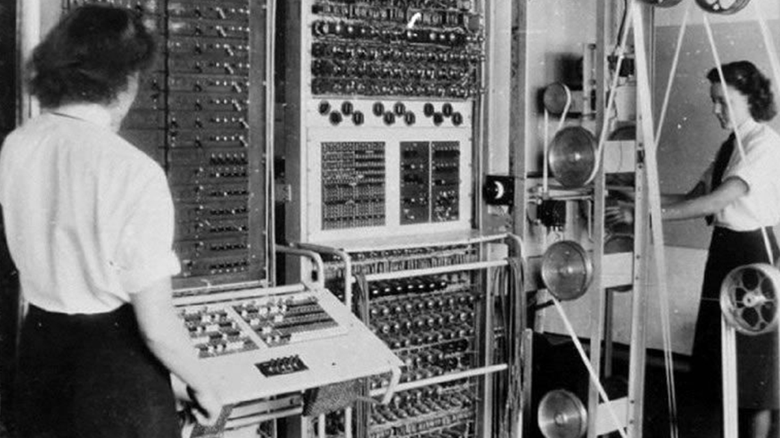

Atualmente a informática está presente em nossas vidas e utilizadas diariamente em nossos afazeres, sejam eles pessoais ou profissionais, tudo gira em tornar da informática e das tecnologias.

No entanto existe toda uma história para a informática estar tão desenvolvida e acessível, no início seu acesso era muito restrito e com o passar dos anos ela começou a ser disseminada pelo mundo, vamos então a história da informática e conhecer seu caminho até nos dias atuais do século XXI.

## **O criador da Informática**

A informática teve seu início na história como uma precursora da revolução tecnológica, pois ela surgiu de uma dificuldade ou necessidade dentro da, quando um Francês denominado de Blaise Pascal, desenvolve a primeira máquina de calcular, a primeira calculadora, esta por sua vez foi desenvolvida para realizar cálculos de algoritmos. Isso tudo ocorreu na década de 1642 com a invenção da primeira calculadora de algoritmos, neste momento se dá o, ponta pé inicial para o desenvolvimento da informática no mundo.

## **O primeiro computador da História**

O primeiro computador surgiu em 1931 como uma máquina que realizava cálculos de forma automatizada. O computador foi desenvolvido por Vannevar Bush, através de uma pesquisa feita dentro de um centro de ciência e tecnologia, nos Estados Unidos.

Este primeiro computador realizava funções muito restritas, mas estava muito além do seu tempo. Seu sistema era analógico, como por exemplo a função de uma calculadora, no entanto ele permitia a inclusão de números, para que fossem executadas sequências numéricas infinitas.

No entanto ele era propenso a muitos erros, neste momento começa a ser utilizado o Sistema Binário de George Boole. O sistema binário de Boole é uma lógica, onde o computador conseguia fazer a leitura de número de 0 a 1, números fora desta sequência eram descartados pelo computador. O sistema binário de Boole tornou possível o desenvolvimento de microprocessadores.

## **A criação da HP – Hewlett-Packard Company**

Alguns anos mais tarde em 1962, surgiu a empresa que até hoje é muito conhecida, denominada de HP que desenvolver o disco magnético que tinha como objetivo armazenar as informações diretamente no computador, antes o processo era feito e armazenado através da gravação dos dados em fitas e possuíam pouco espaço para o armazenamento, já o disco tinha maior capacidade de armazenamento dos dados gravados.

## **O avanço da informática e a tecnologia**

Atualmente temos a certeza que vários avanços da informática e das tecnologias se deram através da corrida espacial entre União Soviética e Estados Unidos, pois na década de 60 foi desenvolvido o centro de pesquisas e tecnologias avançada, conhecida como o ARPA.

Através do projeto ARPA que hoje podemos desfrutar do acesso à internet, que até o momento, pertenciam aos centros destinados a comunicação, para a guerra, como também eram utilizadas para desenvolvimento de pesquisas em universidades nos EUA.

Apesar desses grandes avanços todo trabalho com os equipamentos de informática era manual, não existia acessibilidade de qualquer usuário sem o mesmo ser qualificado para sua utilização, detentores desses conhecimentos, eram apenas pesquisadores e professores, o acesso a esses equipamentos era muito restrito.

## **Desenvolvimento Gráfico dos computadores**

Com base nessas dificuldades de utilização e manuseio dos equipamentos de informática na década de 70 a empresa, também mundialmente conhecida como Xerox, desenvolve o dispositivo mouse e uma interface gráfica para os sistemas de computadores.

O mouse por sua vez é muito utilizado ainda atualmente, pois dependemos dele para mover, abrir e localizar as informações em nossas máquinas. Já a interface gráfica e a forma como enxergamos hoje nossa tela de computador, com ícones, janelas e vários aplicativos instalados. Saiba que nem sempre foi assim, para utilizar os programas no computador, antes dessas criações da Xerox, eram realizados comandos, diretamente na base de dados do computador.

No entanto podemos afirmar que foi uma grande evolução da informática, a criação do mouse e da interface gráfica para a utilização dos computadores.

## **A informação e a Microsoft**

Em meados dos anos de 1975 surgem no mercado da informática a empresa Microsoft, com seus fundadores Bill Gates e Paul Allen. A empresa Microsoft tinha como objetivo disponibilizar para outras empresas e pessoas físicas um sistema operacional, onde qualquer pessoa pudesse operar um computador e realizar tarefas simples como trabalhar com software de escritório e acessar a internet.

Nesta mesma época também surge no mercado da informática dois outros personagens, muito conhecidos atualmente, os famosos Steve Jobs e Steve Wosniack, esses desenvolveram o primeiro computador pessoal chamado de Apple.

Não muito distante de todo esse sucesso da Apple, a empresa IBM em meados dos anos de 1983, em conjunto com a empresa Microsoft lançam no mercado o computador IBM PC, também um computador pessoas, este continha um sistema operacional chamado de MS DOS 2.0. Se formos comparar essa briga pelo mercado da informática já ocorre há muito tempo com disputas muito louváveis, mas vamos levar em consideração que os maiores beneficiados com o desenvolvimento dessas empresas, com o lançamento desses produtos somos nós usuários.

Entretanto desde o início os computadores da empresa Apple tinham altos custos e eram destinadas para um público alvo diferenciado, por outro lado a empresa Microsoft tinha o objetivo de levar seus equipamentos para um número muito grande de pessoas, pelo mundo todo, com preços mais razoáveis e acessíveis para diversas pessoas.

## **A informática e os dias atuais**

Nos dias atuais existem várias marcas e várias empresas que dominam a área de informática pelo mundo todo, no entanto as empresas precursoras Apple e Microsoft, ainda dominam o mercado de computadores, além de outros eletrônicos pessoais, contudo estão no mercado com uma infinidade de produtos, e de certa forma o objetivo das duas empresas em levar acesso à informática, a internet e acesso a uma infinidade de tecnologias foi alcançada e podemos perceber como seu envolvimento com as pessoas ainda é muito forte, suas marcas são procuradas por pessoas aficionadas pela busca de novas tecnologias. Atualmente podemos realizar várias funções e atividades através de um computador móvel ou através de um celular móvel.

Tanto os computadores cada vez mais leves e acessíveis, como também as novas tecnologias móveis como os celulares, também muito conhecidos como Smartphones que também possuem um sistema operacional, vários aplicativos para desenvolvimento de atividades pessoas e profissionais e tem acesso à internet a qualquer lugar que esteja e tenha disponibilidade de acesso com a internet, podemos definir os Smartphones como os computadores de mão.